2010高考二轮复习生物学案（3）
细胞的生命历程
【学法导航】
本专题相似的概念较多，要多采用比较的方法进行学习。同时在复习本专题时要注意理解DNA、染色体与分裂时期的变化关系。另外要注意理论联系实际。
一、减数分裂与有丝分裂的比较（以动物细胞为例）
比较项目 | 减数分数 | 有丝分裂
复制次数 | 1次 | 1次
分裂次数 | 2次 | 1次
同源染色体行为 | 联会、四分体、同源染色体分离、非姐妹染色体交叉互换 | 无
子细胞染色体数 | 是母细胞的一半 | 与母细胞相同
子细胞数目 | 4个 | 2个
子细胞类型 | 生殖细胞（精细胞、卵细胞）、极体 | 体细胞
细胞周期 | 无 | 有
相关的生理过程 | 生殖  时期  数量  4  2  时期  4  2  数量  DNA  染色体 | 生长、发育
染色体(DNA)的
变化曲线

二、植物与果实形成解题有关的规律
果实的形成：
珠被
种皮
（2n）
（2n）
胚珠
种子
卵细胞+精子
受精卵
胚
（2n）
子房
胚囊
果实
（2n）
（n）
（n）
（2n）
2个极核+精子
受精极核
胚乳
（2n）
（n）
子房壁
（2n）
（n+n）
（n）
（3n）
（3n）
果皮
（2n）

从以上图解可以看出：种皮和果皮都是由母本直接发育而成的，基因型可以用母本基因型表示。
说明：双受精时的两个精子的基因型相同；卵细胞和极核的基因型相同。（但精子和卵细胞的基因型可能不同。）

三、一组相似概念的比较、辨析
1、细胞分裂、细胞分化和细胞癌变
细胞分裂是细胞繁殖子代细胞的进程。通常包括两步，先是核分裂，形成两个子核，接着细胞质分裂，分为两个子细胞。根据核分裂的情况不同，可分为无丝分裂、有丝分裂和减数分裂三种。细胞分裂是生物体细胞增殖的基本方式，它的结果是使生物体的细胞数目逐渐增多。刚分裂出来的细胞在形态、结构和功能方面都十分相似。
细胞分化是指在个体发育过程中，细胞分裂到一定程度后，相同细胞的后代在形态、结构和生理功能上发生稳定性差异的过程，即由一般变为特殊的现象。细胞分化是特定基因在一定的时间表达的结果。也可以说，细胞分化是细胞对化学环境变化的一种反应。具体的说，一个胚胎细胞在形态上和化学上发生不同程度的永久性的变化，使它与最初所出现的状态有着显著的不同，这些变化就叫分化。细胞分化是一个渐变过程，在胚胎发育的早期，细胞外观上尚未出现明显变化前，细胞分化类型就已经决定，以后依次渐变，不能逆转。因此，分化是一种持久性的、稳定的变化。
细胞分化若不能正常地进行，就变成不受机体控制的连续分裂的恶性增殖细胞，这就是癌变。这种细胞就是癌细胞，能够无限增殖成为“不死”的细胞。而且癌细胞的形态结构发生了变化，细胞表面也发生了变化，由于细胞膜表面上的糖蛋白等物质减少，使得细胞彼此间的黏着性减小，导致癌细胞在有机体内容易扩散和转移。
2、个体衰老和细胞衰老
单细胞的生物体，细胞的衰老或死亡就是个体的衰老或死亡。但多细胞生物的细胞衰老和死亡却与个体的衰老和死亡是不同步的。多细胞生物体内的细胞不断更新，但个体衰老的过程也是组成个体的细胞普遍衰老的过程。
3、细胞板和赤道板
如果将分裂期细胞看作地球，过细胞中央（相当于地球的赤道位置）横切出的平面即为赤道板（实际上称之为赤道面更准确些）。赤道板是垂直于纺锤体纵轴，并将其平分的一个平面，实际并无板状结构存在。
细胞板是植物细胞分裂末期，由来自高尔基体的囊泡汇集在赤道板平面上，相互融合而成的板状结构。细胞板由小到大向周围扩展，最后完全将两个新细胞核、细胞质分隔开。这是植物细胞分裂末期细胞质分裂的特定方式。
4、繁殖与衰老
当生物体生长到性成熟时，就能产生后代，使种族得以延续，这种现象叫繁殖。单细胞生物大多数通过细胞分裂而繁殖。繁殖保证了生命的延续性，并为生物界提供了进一步发展的可能性。衰老是生物的特征之一，是生物完成繁殖任务后直到死亡的过程。在这个过程中，生物体逐渐降低活力，减少对物质和能量的摄取，所以，从新陈代谢的角度看，可以说衰老是一种异化作用逐渐占优势的过程，但这只是一种趋势，在衰老过程中，同样有同化作用占优势的时候。所以，不能简单地说，衰老是异化作用大于同化作用的过程。
四、细胞凋亡与细胞坏死的比较
 | 细胞凋亡 | 细胞坏死
促成因素 | 外来因素触发细胞内部死亡机制 | 缺O2、高热、理化性创伤等严重损伤细胞
胞核变化 | 核染色质固缩，集聚至核膜周边并呈月牙形斑块 | 核膜可能破裂核组分散出
胞质变化 | 细胞器一般完整，胞浆浓缩，内质网扩张，可形成凋亡小体 | 细胞器一般损伤、丢失，胞膜破裂，胞浆逸出
DNA电泳图谱 | 特异性梯状电泳 | 膜状电泳
炎症反应 | 一般无 | 有
特异信号介导途径 | 有 | 无
效应所需蛋白质 | 需要 | 无需

【典例精析】
经典模拟
【例题1】下图是某学生绘出的某高等植物的细胞分裂图像。其中错误的是 （ ）

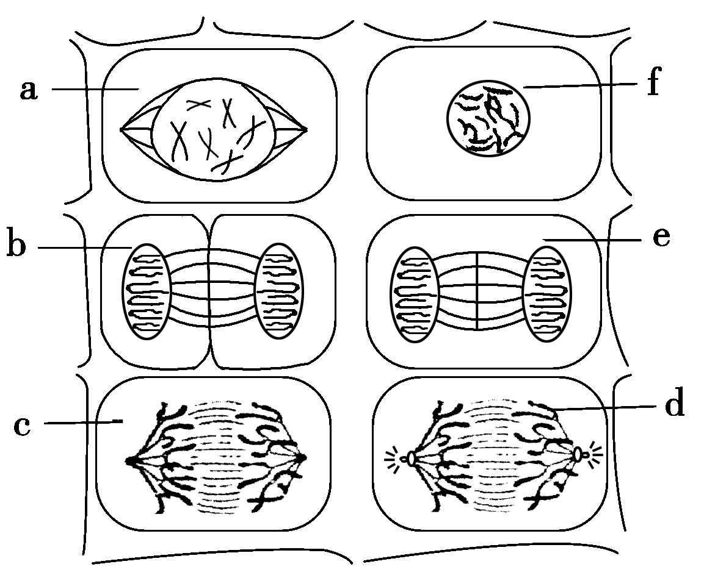
A.a和b B.c和d
C.b和d D.e和f
【解析】d图不应画出中心体，b图不应画出膜向内凹陷。
【答案】C
【考点分析】考查学生的识图能力。
【例题2】下列有关观察洋葱根尖细胞有丝分裂实验的叙述中，正确的是 ( )
A.解离时可用盐酸除去细胞壁以分散细胞
B.漂洗时洗去染液防止染色过深
C.低倍镜下看不到细胞时可换用高倍镜观察
D.高倍镜可以观察到不同分裂期的细胞
【解析】观察洋葱根尖细胞有丝分裂实验中，临时装片的制作步骤是：解离、漂洗、染色、制片。解离时可用盐酸破除胞间连丝，以分散细胞；漂洗时洗去药液，防止解离过度；必须在低倍镜下看到细胞才可换用高倍镜。
【答案】D
【考点分析】考查学生对基础实验的操作能力。
【例题3】下图为某生物细胞分裂模式图，据图回答。
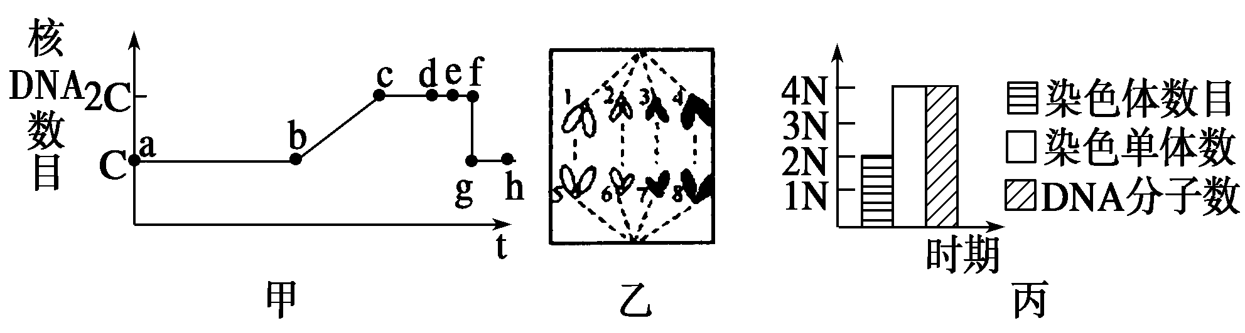

（1）图甲中含有同源染色体的区段是 。
（2）图乙为细胞 分裂 期图像。该时期的主要特征是 。
（3）若2号染色体的遗传信息来自父方，那么与其遗传信息完全相同的染色体为 号，其遗传信息完全相同的原因是 。
（4）图乙对应于图甲中的 段，图丙对应于图甲中的 段。
（5）请在图甲中画出细胞中染色体数目的变化曲线。
【解析】首先注意图甲的纵坐标是核DNA的数目，根据分裂前后数目的变化，可以判断这个分裂是有丝分裂。图中的a-c为间期，c-d为前期，d-e为中期，e-f为后期，在有丝分裂整个过程中都有同源染色体。图乙细胞是着丝点分裂，细胞的每一极都含有同源染色体，所以是有丝分裂后期。因为2号和6号是复制后的染色体着丝点分裂形成的，所以2号和6号完全一样。图丙中，染色体∶染色单体∶DNA=1∶2∶2，所以是前期、中期。
【答案】（1）a~h （2）有丝 后 染色体的着丝点分裂，染色单体分开成为染色体，并在纺锤丝的牵引下向细胞两极移动
（3）6 它们是由同一条染色体复制后分离形成的
（4）e~f c~e （5）见下图
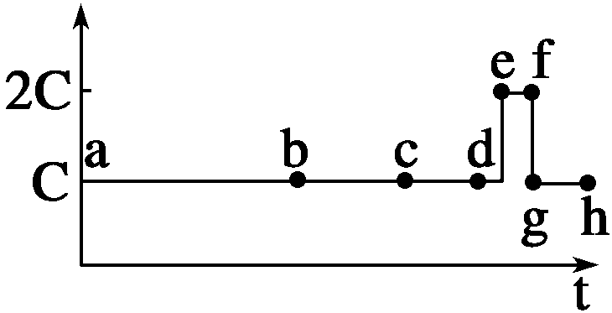

【考点分析】考查学生的综合分析和运用知识的能力。
【例题4】在完成了观察洋葱根尖分生区细胞有丝分裂实验后，教师给学生提供了2份资料。资料一 一份“实验报告”的部分内容
（一）解离：剪取洋葱根尖5 cm，放入盛有质量分数为15%的盐酸和体积分数为95%的酒精混合液（体积比为1∶1）的玻璃皿中，在室温下解离3~5 min。
（二）染色：把根尖放在盛有0.01 g/mL龙胆紫溶液的玻璃皿中染色3~5 min。
（三）漂洗：将根尖放入盛有清水的玻璃皿中漂洗约10 min。
（四）制片：将根尖放在载玻片上，加一滴清水，并用镊子把根尖弄碎，盖上载玻片，用拇指轻轻按压载玻片……
资料二 全班20个实验小组的实验数据汇总表（注：各小组计数50个细胞，实验条件与观察计数方法相同）

细胞周期 | 间期 | 分裂期
细胞周期 | 间期 | 前期 | 中期 | 后期和末期
实验小组1计数细胞个数 | 43 | 4 | 1 | 2
实验小组2计数细胞个数 | 44 | 3 | 0 | 3
…… | …… | …… | …… | ……
全班计数细胞个数 | 880 | 67 | 18 | 35
（1）请改正“资料一”中的3处错误 。
（2）若已知洋葱根尖分生区细胞的细胞周期为12.0 h，请根据“资料二”，在下面的饼状图中表示出间期、前期、中期以及后期和末期所占的时间（单位：h，精确到小数点后一位）。
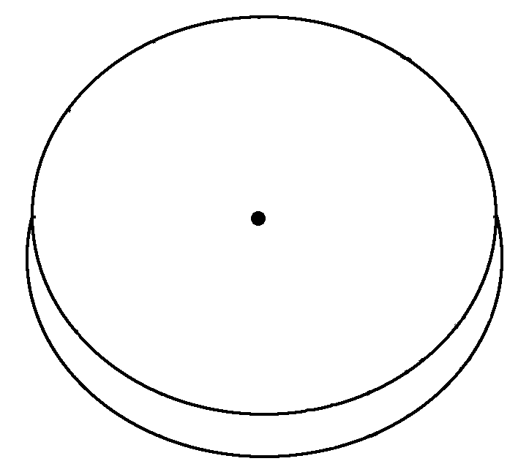
（3）有些因素会影响细胞周期各时期的长短，实验过程中也会产生一些误差。因而对整个实验结果可能产生影响的有 。
①取材时间 ②根尖培养温度 ③解离时间长短 ④载玻片厚度 ⑤计数的细胞是否属于分生区细胞 ⑥细胞周期各时期区分是否准确
【解析】（1）根据材料与课本实验要求对比可知：剪取根尖应为2-3 mm；先漂洗，后染色；盖上盖玻片后，其上再加一片载玻片。同时要注意：①解离完一定要漂洗，目的是洗去多余的盐酸，防止解离过度而影响染色。②染色时间不要太长，3-5 min。③加盖玻片时，注意防止产生气泡。④压片时，要尽可能使细胞分散开，细胞在盖玻片下分散呈云雾状。⑤观察时要注意边观察边移动装片，观察有丝分裂的各个时期。（2）根据表中各种时期细胞的比例，计算出细胞周期的大小，回忆并参照课本上的饼状图，绘出符合要求的图形。（3）实验中的许多操作步骤和操作时间都会影响实验结果，但载玻片厚度不会影响实验结果，只是对观察实验现象产生一点影响。
【答案】（1）将“5 cm”改成“2~3 mm”；实验操作步骤应改为先漂洗后染色；将“盖上载玻片”改成“盖上盖玻片后，再加一片载玻片”
（2）见下图
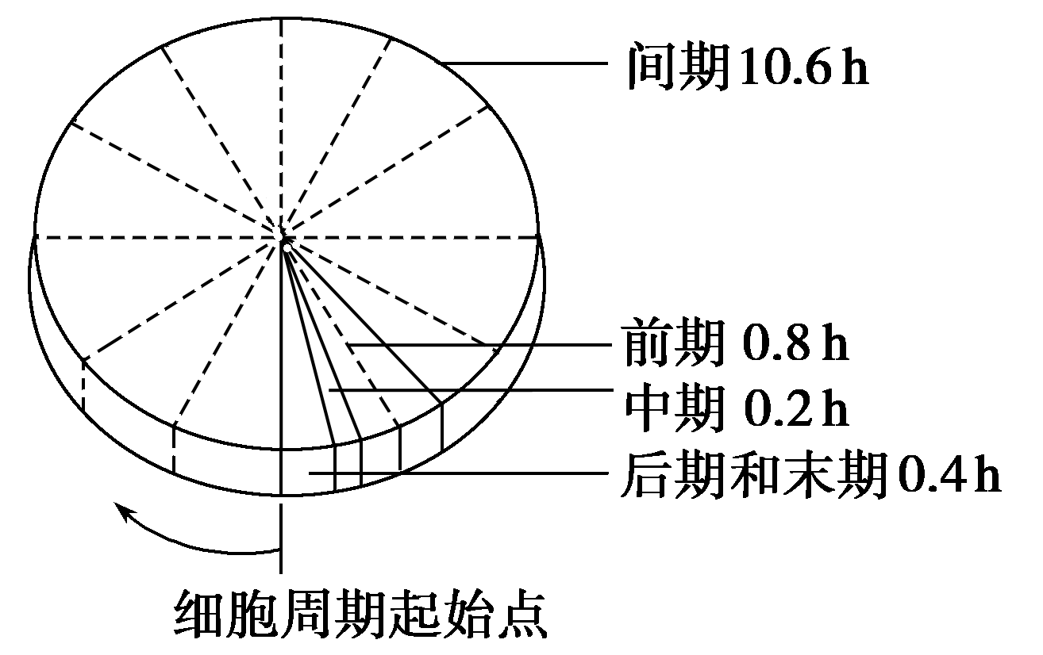
（3）①②③⑤⑥
【考点分析】考查学生的实验的设计和分析能力。
【例题5】通过特定方法，科学家将小鼠和人已分化的体细胞成功地转变成了类胚胎干细胞。有关分化的体细胞和类胚胎干细胞的描述，正确的是 ( )
A.类胚胎干细胞能够分化成多种细胞 B.分化的体细胞丢失了某些基因
C.二者功能有差异，但形态没有差异 D.二者基因组相同，且表达的基因相同
【解析】干细胞是一类具有自我更新和分化潜能的细胞，它包括胚胎干细胞和成体干细胞，胚胎干细胞具有全能性，可以自我更新并具有分化为体内所有组织细胞的能力。类胚胎干细胞与胚胎干细胞具有相似的特性，能够分化成多种细胞。
【答案】A
【考点分析】考查运用知识解决实际问题的能力。
【例题6】对于多细胞生物而言，下列有关细胞生命历程的说法正确的是 ( )
A.细胞分化导致细胞中的遗传物质发生改变 B.细胞癌变是所有细胞都要经历的一个阶段
C.细胞衰老时细胞呼吸的速率减慢 D.细胞死亡是细胞癌变的结果
【解析】细胞分化的实质是基因进行选择性表达；细胞死亡是所有的细胞都要经历的一个阶段；细胞癌变是某些细胞原癌基因被激活导致的。
【答案】C
【例题7】下列有关细胞癌变的叙述，错误的是 ( )
A.细胞癌变后细胞膜表面糖蛋白减少 B.癌症病人的染色体上无抑癌基因
C.经常食用腌熏制品易导致细胞的癌变 D.癌症的发生与个人的身心状况有关
【解析】正常细胞中，原癌基因和抑癌基因都存在，原癌基因主要负责调节细胞周期，控制细胞生长和分裂的进程，抑癌基因主要是抑制细胞不正常的增殖。当由于某种原因使原癌基因激活或抑癌基因失活时，都有可能导致癌变。
【答案】B
【例题8】人体的表皮细胞和神经细胞同属外胚层细胞的后代，但它们的形态、结构和生理功能却迥然不同。这两种细胞的差异是稳定不变的，它们都不能恢复到原来外胚层细胞的形态和结构，这说明 ( )
A.细胞分化具有持久性
B.细胞分化一般是不可逆的
C.细胞分化是基因选择性表达的结果
D.分化的细胞仍具有全能性
【解析】人体的表皮细胞和神经细胞同属外胚层细胞的后代，其形态、结构和生理功能发生差异，这显然是细胞分化的结果。细胞分化是稳定的，不可逆转的，并且在胚胎发育的早期细胞分化的方向就已确定，因此它们都不能恢复到原来外胚层细胞的形态和结构。
【答案】B
【例题9】与无性生殖相比，有性生殖的优越性表现在通过有性生殖
A. 可增加遗传物质重组的机会
B. 可保持亲、子代遗传性状的一致
C. 产生的子代都是二倍体
D. 可在短时间内迅速增加子代数量
【解析】有性生殖指由亲本产生雌雄配子，经过雌雄配子的结合，成为合子(受精卵)，再由合子发育成为新的个体的生殖方式。有性生殖过程中会发生广泛的基因的组合，增加了变异的几率。
【答案】A
【考点分析】考查学生对基本概念、原理的掌握情况。
【例题10】下列过程中，涉及肽键数量变化的是
A. 洋葱根尖细胞染色体的复制
B. 用纤维素酶处理植物细胞
C. 小肠上皮细胞吸收氨基酸
D. 蛋清中加入NaCl使蛋白质析出
【解析】洋葱根尖细胞染色体复制过程中发生蛋白质的合成，涉及肽键数量的变化；用纤维素酶处理植物细胞，只是使细胞壁中的纤维素水解；小肠上皮细胞吸收氨基酸是一个主动运输的过程，不发生蛋白质的合成；蛋清中加入NaCl是使蛋白质析出，不发生蛋白质的合成。
【答案】A
高考再现
【例题11】分裂期细胞的细胞质中含有一种促进染色质凝集为染色体的物质。将某种动物的分裂期细胞与G₁期（DNA复制前期）细胞融合后，可能出现的情况是 ( )
A.来自G₁期细胞的染色质开始复制
B.融合细胞DNA含量是G₁期细胞的2倍
C.来自G₁期细胞的染色质开始凝集
D.融合后两细胞仍按各自的细胞周期运转
【解析】染色质是一种动态结构，其形态随细胞周期的不同发生变化，进入分裂期时，染色质高度螺旋、折叠形成凝集的染色体。促进染色质凝集的物质分子在细胞中各个时期都会起作用。
【答案】C
【考点分析】考查学生获取信息的能力。
【例题12】用³²P标记了玉米体细胞（含20条染色体）的DNA分子双链。再将这些细胞转入不含³²P的培养基中培养，在第二次细胞分裂的中期、后期，一个细胞中的染色体总条数和被³²P标记的染色体条数分别是（ ）
A.中期20和20、后期40和20 B.中期20和10、后期40和20
C.中期20和20、后期40和10 D.中期20和10、后期40和10
【解析】A
【答案】玉米体细胞有丝分裂中期和后期细胞中染色体的数量分别为20和40，DNA分子的数量分别为40和40。DNA分子的复制具有半保留复制的特点，即新产生的DNA中有一条链是来自于母链，另一条链是新合成的子链。所以，第一次复制后的所有DNA都是一条链含有³²P，另一条链不含；第二次复制得到的DNA分子则有一半含有³²P，另一半不含。所以，第二次细胞分裂中期和后期的细胞中都有20个DNA分子含有³²P。
【考点分析】考查的推理能力。
【例题13】癌症是严重威胁人类健康的疾病之一，下列有关描述正确的是 ( )
A.长期接触癌症患者的人细胞癌变几率增加
B.癌症是致癌因子引发的，患病几率与年龄无关
C.艾滋病患者与正常人患癌症的几率相同
D.亚硝酸盐可通过改变基因的结构而致癌
【解析】亚硝酸盐中含有亚硝酸根离子，它能够影响细胞核中DNA的复制，在细胞分裂时改变遗传物质，导致细胞癌变。
【答案】D
【例题14】一般说来，细胞周期中的分裂间期和分裂期相比，持续时间短的时期是 ；动物细胞培养时，如果缺少氨基酸的供应，细胞一般会停留在细胞周期的 。假定体细胞的染色体数是10，将体细胞放入含有³H-胸腺嘧啶的培养液中培养，请推测其中一个细胞进行一次DNA复制后，该细胞分裂后期将有 条染色体被标记。
【解析】本部分综合考查了细胞“有丝分裂”“DNA结构和复制”以及“基因表达”的相关知识，细胞周期包括分裂间期和分裂期，其中分裂期占的时间相对较短，在分裂间期主要进行DNA复制和有关蛋白质的合成。如果缺少蛋白质合成的原料，则细胞分裂将停止在间期。DNA复制为半保留复制，在以含³H-胸腺嘧啶的原料复制一次后，所形成的所有DNA分子均含有放射性标记。
【答案】分裂期 分裂间期 20
【考点分析】考查学生的分析能力和实验能力。
【例题15】下列有关哺乳动物个体发育的叙述，错误的是
A．胚胎发育过程中也会出现细胞衰老
B．幼鹿经过变态发育过程长出发达的鹿角
C．胚后发育过程中伴有细胞分化
D．来自原肠胚同一胚层的细胞经分化发育成不同的组织
【解析】多细胞生物体内的细胞总是在不断地更新着，总有一部分细胞处于衰老或走向死亡的状态，因此胚胎发育过程中也会有细胞衰老。变态发育指成体与幼体在形态上的差别比较大，而这种形态的改变又是集中在短期内完成的，因此B不正确。细胞分化发生在整个生命进程中，在胚胎时期达到最大程度。原肠胚中胚层的细胞可以发育为皮肤的表皮，感觉器官，神经系统，内胚层发育为呼吸道的上皮、消化道上皮、肝脏及胰腺，其它的基本都是由中胚层发育而来。
【答案】B
【例题16】下列关于动物细胞编程性死亡的叙述，正确的是
A．细胞癌变属于细胞编程性死亡
B. 细胞编程性死亡属于正常生理过程
C．细胞编程性死亡属于细胞分化过程
D．细胞编程性死亡与基因表达无关
【解析】细胞编程性死亡是由基因所决定的细胞自动结束生命的过程，受到严格的由遗传机制决定的程序性调控，是一种正常的生理过程。而细胞癌变是由于原癌基因和抑癌基因发生突变，导致正常细胞的生长和分裂失控所致。因此，B正确。
【答案】B
【考点分析】考查学生对基本概念的理解能力。

【专题突破】
易错点1：细胞的全能性、分裂、分化等知识的辨析
【例题1】据CCTV-1台2007年1月8日报导，哈佛大学的科学家研究发现，从怀孕妇女胎盘的羊水中发现的干细胞在实验室培养后生成了多种人体器官组织，如骨骼、血管、肌肉、神经以及肝脏等。以下有关说法不正确的是
A．这个实验证明了干细胞具有一定的全能性
B．这些骨骼、肌肉、血管、神经等的形成是细胞分裂与分化的结果
C．从羊水中提取的干细胞与其生成的肌肉细胞中的染色体组成不一样
D．这些干细胞可以生成更多种类、更有价值的人体细胞，将有助于更多的医学用途
【错题分析】本题选错的主要原因是对分化的理解不到位，再就是对干细胞不明白造成误选。
【解题指导】胚胎在发育过程中，随着发育的进行。细胞进行不断地分化。形成不同的组织和器官。有些细胞仍然保持着旺盛的分化能力。叫干细胞。如造血干细胞、精原干细胞等，这些干细胞有了一定程度的分化，但是仍能够分化成其他的相对应的细胞，这在医学中有很大的用途，如给白血病患者输入造血干细胞，可以帮助患者恢复一定程度的造血能力。在一般情况下，不会分化成其他的细胞。细胞的分化是基因的选择性表达的的结果。在同一个个体中，虽然不同的组织分化程度、功能不一样，但细胞核内的遗传物质是相同的，细胞核仍有发育成一个完整个体的潜能。
【正确答案】本题正确的答案是 C
【变式练习】得了白血病的病人，可以移植捐献的造血干细胞，恢复造血功能。下列说法正确的是（ ）
- 移植的造血干细胞，能分化出和病人原先一摸一样的血细胞。
- 移植的造血干细胞，人体不会出现免疫排异反应。
- 移植的造血干细胞，会在患者体内进行分裂分化，产生一些血细胞。满足患者的血细胞的需求，但会出现不同程度的排异反应。
- 一致的造血干细胞，进入患者体内后，发生一定的免疫排异反应，但可以产生患者所需的一切细胞。
易错点2：有丝分裂的深入理解
【例题2】对图1—2的叙述中，不正确的是
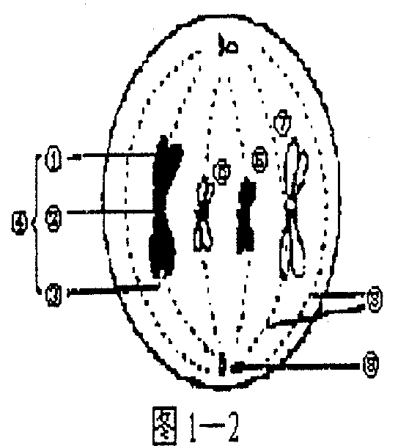
A．因为细胞中有中心体⑧，所以可以断定该细胞为动物细胞
B．④是一个染色体，包含两个染色单体①、③，两个染色单体由一个着丝点②相连
C．细胞中有两对同源染色体，即④和⑦为一对同源染色体，⑤和⑥为另一对同源染色体
D．在后期时，移向同一极的染色体均为非同源染色体
【错题分析】本题容易出错的地方是：分不清同源染色体和姐妹染色体；不能正确的判断细胞的图像是有丝分裂还是减数分裂；动物细胞和植物细胞有丝分裂的结构不同点在哪里；复制后的染色体中含有的两个单体叫什么。
【解题指导】本题主要考查的是有丝分裂、减数分裂和有丝分裂的的区别，考查学生的读图识图能力。从图像中我们可以判断除该细胞没有细胞壁、有中心体，所以是动物细胞的分裂。染色体没有联会的迹象，所以不是减数分裂。该细胞接下来的时期是后期，主要进行着丝点的分裂，移向每一极的染色体中又同源染色体的存在。这是和减数分裂不同的地方。
【正确答案】本题正确的答案是D
【变式练习】关于下列图像的说法，正确的是（ ）
- 该细胞进行的时有丝分裂，其下一个时期是完成同源染色体的分离。
- 该细胞处在减数分裂低一次分裂的中期，该细胞中有两对同源染色体。
- 该细胞是精原细胞，将来减数分裂结束后，会形成4个精子。
如果该细胞是动物细胞的受精卵，该细胞在分裂过程中，不断进行细胞的分化。易错点3
易错点3：分裂、分化、衰老和死亡等基本概念的辨析
【例题3】下图为人体细胞的分裂、分化、衰老和死亡过程的示意图，图中①—⑥为各个时期的细胞，a~c表示细胞所进行的生理过程。据图分析，下列叙述正确的是 （ ）
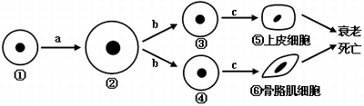
A．与①相比，②的表面积与体积的比值增大，与外界环境进行物质交换的能力增强
B．⑤与⑥的基因型相同，蛋白质的种类也相同
C．若⑤⑥已失去分裂能力，则其细胞内遗传信息的流动方向为DNA→RNA→蛋白质
D．细胞衰老与死亡就会引起人体的衰老与死亡
【错题分析】本题中所设及的分裂、分化、衰老和死亡，在概念、本质方面很容易混淆，甚至会认为分化的细胞不仅在细胞的结构和功能的改变，而且还认为细胞核内的遗传物质也发生了改变。再就是关于高度分化了的细胞的遗传信息流动理解不到位，这也是选错的原因之一。
【解题指导】本题考查的是细胞的分化、衰老。与①相比，②的表面积与体积的比值减小，与外界环境进行物质交换的能力增降低。细胞分化的机理是基因的选择性表达，分化的细胞的基因型是相同的，在形态结构功能等方面都发生了稳定性的差异。这当然也包括细胞膜的结构、细胞器的种类及数量、内部的化合物的含量也有所变化。在生物细胞内，能传递遗传信息的是DNA 和RNA，蛋白质只是体现者。
【正确答案】本题正确的答案是D
【变式练习】下列图解是关于细胞的分化、衰老和癌变关系的图像。有关这些些图像的说法正确的是的（ ）
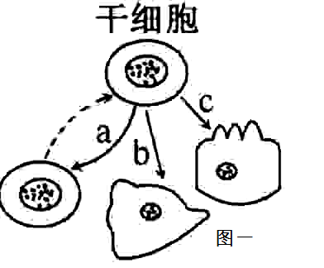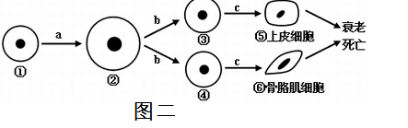

- 图一所示的a过程是癌细胞的癌变过程。
- 图一中的b和c遗传物质已发生了改变，功能也发生了改变。
- 图二中的bc过程中发生了DNA的复制，是通过有丝分裂完成的。
- 图二中的a过程指的是细胞的癌变过程。
易错点4：曲线图的综合分析
【例题4】下列为某真核细胞分裂过程中DNA变化图解，下列关于该图解的叙述，正确的是
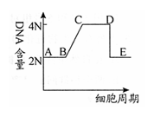
A．若该细胞是动物细胞，则在CE段该细胞中有中心体在起作用
B．该细胞中的细胞膜、核膜及内质网膜、高尔基体膜、线粒体膜、叶绿体膜、中心体膜构成生物膜系统
C．若该细胞是植物细胞，则在CD段该细胞赤道板处已形成细胞板
D．在AC段合成蛋白质时，DNA分子不需要进行解旋
【错题分析】本题综合比较强，涉及到生物膜、DNA复制和有丝分裂图像的识别。错选B的原因是中心体是否有膜搞不清楚。错选C的主要原因是不能正确的区分赤道板和细胞板。错选D的原因是不能正确的读图、搞不清DNA复制的时期和过程。
【解题指导】本题主要考查的是细胞的有丝分裂。细胞进行有丝分裂时，在间期进行DNA的复制，也就是图中的Ａ―――Ｃ，在有丝分裂的末期，植物细胞的分裂过程中会出现细胞板。赤道板是不存在的结构。在合成蛋白质是需要基因的指导，要转录出ｍRNA，所以要解旋。
【正确答案】本题正确的答案是A
【变式练习】下图是某动物的细胞分裂图像和DNA含量变化图，请根据下图，判断下列说法不正确的是（ ）
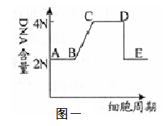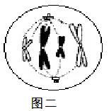
- 图二的时期对应的图一的CD中的一个区段
- 图二的细胞中的染色体数是4条，DNA也是4.
- 在AC段完成了DNA的复制和有关蛋白质的合成。
- 图二的细胞分裂后形成的子细胞是体细胞。

易错点5：缺少知识运用的能力
【例题5】近期统计数据显示，癌症已经成为我国城乡居民的首要死因。请根据提供法的材料回答问题：
（1）体外分别培养某癌细胞和正常体细胞，图中代表癌细胞生长曲线的是 。在体内，癌细胞可能侵袭周围正常组织，说明癌细胞具有 的特性。
（2）细胞癌变后，膜表面会出现一些不同于正常细胞的蛋白质，这些蛋白质会成为 ，引起机体的免疫应答，在应答中直接使癌细胞裂解的免疫细胞是 。
（3）端粒酶是与染色体末端结构相关的一种细胞组分。表中数据显示细胞癌变可能与端粒酶的活性有关，请完成下面的探究实验：

细胞类型 | 增值代数 | 端粒酶活性
正常体细胞 | 50～60 | 无
癌细胞 | 无限 | 有

实验目的：探究端粒酶与细胞癌变的关系。
实验材料：癌细胞、端粒酶抑制剂、细胞培养液等。
实验步骤：
①
②
③
结果预测及分析：

（4）请根据上述内容，提出一种治疗癌症的新思路： 。
【错题分析】 本题出错的主要原因是不能够正确的理解癌变的机理、不能够对所提供的材料理解到位，再就是不能够从实验目的、表格中、实验器材中提取关键知识。
【解题指导】本题考查的是癌变、免疫和设计实验。癌细胞癌变的机理是原癌基因被激活。癌变的细胞细胞膜表面的糖蛋白减少，细胞呈球形。本实验的实验目的是探究端粒酶与细胞的关系，而不是多少对细胞癌变的影响。根据设计实验的原则----单一变量原则，应该是在一个装置中加入端粒酶抑制剂，另一个不加。
【正确答案】本题正确的答案是
（1）a 扩（分）散转移
（2）抗原 效应T细胞
（3）实验步骤：①将癌细胞分成A、B两组
②A组加入端粒酶抑制剂，B组不加，进行培养
③纪录并比较A、B两组的增殖代数（分裂次数）。
结果预测及分析：A组比B组增殖代数减少，说明端粒酶与细胞癌变（连续分裂）有关；
A组仍然无限增殖，说明端粒酶与细胞癌变（连续分裂）无关。
（4）抑制癌细胞中端粒酶的活性（或抑制细胞分裂）或免疫治疗（输入淋巴因子、DNA
疫苗）。
【变式练习】生老病死，这是自然规律。明星亦常人耳，概莫能外。几十年重彩浓墨，一朝病重，万事成空。娱乐圈中的许多明星，都遭遇癌症杀手。倘乐观面对，积极治疗，一番厮杀，或能全身而退。蔡琴3年前曾做过乳房肿瘤切除手术，幸亏发现得早，病情很快获得控制。化疗是控制癌细胞生长的方法之一，药物可以杀死癌细胞，下图给出的是一个典型的化疗过程，每3周给药1次（图中箭头所示），图中记录了化疗过程中正常细胞和癌细胞的数量变化。请分析回答
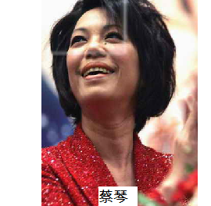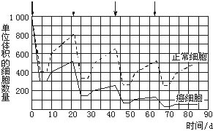
- 化疗是常采用烷化剂如二氯甲二乙胺能够与DNA分子发生反应，从而阻止参与DNA复制的酶与DNA的相互作用。DNA复制的方式是___________________________，复制的时期是_________________________________。
- 用大量的药剂能很好的抑制癌症，但也带来负面影响。通过读图，化疗后，机体免疫力下降的主要原因是__________________________________________________。
- 癌症严重影响这人们的健康，但癌细胞也可造福于人列。利用单克隆抗体可以制备大量的我们需要的蛋白质类药物。这是利用了癌细胞的那个特性？______________________________________________。

【变式练习参考答案】
易错点1：C
易错点2：D
易错点3：C
易错点4：B
易错点5：（1）半保留复制，间期
（2）用大剂量的化学药剂不但杀死了癌细胞，也杀死了大量的正常细胞，当然也包括免疫细胞：吞噬细胞、T细胞、B细胞，这些细胞参与人体的非特异性免疫和特异性免疫中的体液免疫和细胞免疫。
(3)恶性增殖的特性

w.

【专题综合】
本专题可综合的知识较多，既可以和细胞的结构相联系，又可以和减数分裂、以及基因的表达综合在一起，重点还是专题内的综合。
综合1：有丝分裂的综合考查
【例题1】图甲为典型的细胞核及其周围部分结构示意图；图乙为有丝分裂过程中一个细胞核中DNA含量变化曲线。请据图回答：
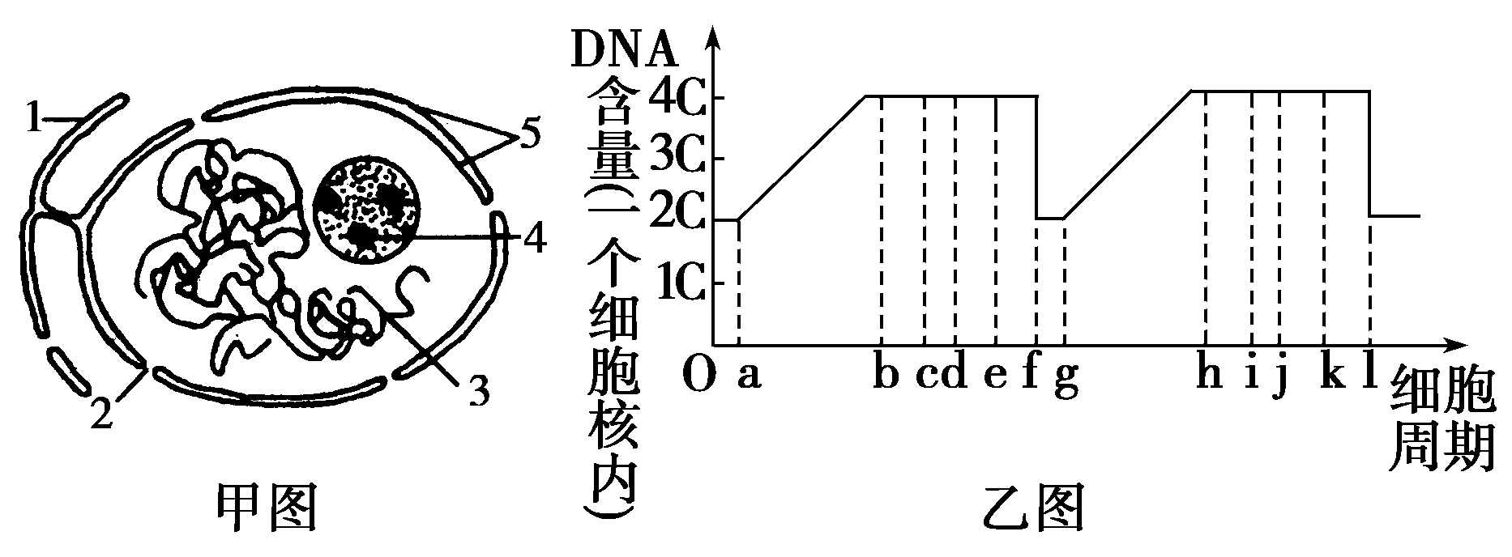

（1）假设甲图代表的细胞处在细胞周期中，则甲图代表的细胞相当于乙图的 区间，此时 （细胞器）活动增强；若甲图细胞中4和5结构消失，则消失的时间相当于乙图的 区间。
（2）甲图所示结构是否来自细菌？简述理由。

【解析】该题借助模式图识别以及曲线分析的形式考查了有丝分裂过程中染色体的数目和行为的变化。需要注意的是题目所给曲线包含两个细胞周期，其中0~b和f~h表示分裂间期，b~f和h~l表示分裂期。
【答案】（1）0~b和f~h 核糖体、线粒体 b~c和h~I （2）不是。因为细菌是原核细胞，无核仁、核膜
综合2：实验的综合考查
【例题1】根据下列材料回答有关问题：
材料 巴氏小体存在于雌性哺乳动物细胞中，是指在分裂间期细胞核中呈凝缩状态不活动的X染色体（雄性个体的细胞分裂间期无巴氏小体），可作为雌性细胞的标记。某科学家所做实验的方法和结果如下表所示：（年轻女性体细胞用A表示，年老男性体细胞用B表示）
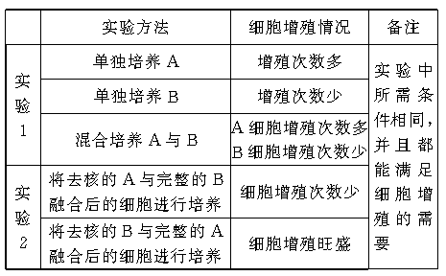

（1）本实验的目的是探究细胞 。
（2）实验1的目的是什么？实验中为什么要选用年轻女性和年老男性的细胞做实验？
（3）实验2的目的是什么？本实验能否达到预期目的？为什么？
（4）本实验能否说明细胞可无限增殖？为什么？
【解析】本题有一定的开放性，解题的思路为：阅读实验过程→审题→找出问题的实质→联系相关的学科知识→写出完整答案。
【答案】（1）衰老的原因（或增殖的原因）
（2）目的是比较年轻细胞与年老细胞增殖的情况。因为便于标记和区别不同年龄、性别细胞
（3）目的是探究控制细胞衰老的物质究竟在哪里。不能，因为并不知道控制衰老的物质在哪里，因为并没有把细胞核和细胞质分开做实验（或能，因为年轻个体细胞的细胞核具有旺盛的增殖能力）
（4）不能。因为年老细胞的增殖次数少（其它合理答案也可）
综合3：细胞知识的综合考查
【例题1】下列关于人和动物细胞的叙述，正确的一组是 ( )
①正常细胞癌变后在人体内将成为抗原，在体外可连续培养
②细胞内水分减少，代谢速度减慢可能是衰老
③癌变是细胞原癌基因从激活状态转为抑制状态的过程
④动物细胞的细胞膜表面的糖蛋白具有特异性，是细胞间相互识别和联络用的语言或文字
⑤癌细胞容易在体内转移与其细胞膜上糖蛋白等物质减少有关
A.①②③⑤ B.①②④⑤ C.①③④ D.②③⑤
【解析】癌变细胞在人体内成为抗原，能够无限分裂，可在体外连续培养；细胞衰老的特征之一是细胞内水分减少，细胞萎缩，体积变小，新陈代谢的速度减慢；癌变是细胞中原癌基因从抑制状态转变成激活状态的过程，使细胞畸形分化；细胞膜表面的糖蛋白具有特异性，是细胞间相互识别和联络的语言或文字；癌细胞表面的糖蛋白等物质减少，使细胞彼此之间的黏着性减小，导致癌细胞容易在体内扩散和转移。
【答案】B

